La production entre dans une nouvelle ère
ACOPOS 6D de B&R : naissance de la production multidimensionnelle
Le système ACOPOS 6D de B&R fait entrer la production dans une nouvelle ère. Ses navettes à lévitation magnétique transportent les produits en leur offrant une nouvelle liberté de mouvement. Le temps des systèmes de transport conventionnels imposant un cadençage strict de la production est révolu. Le système ACOPOS 6D est le système idéal pour produire des lots de petite taille et des produits qui changent souvent de design ou de dimensions.
Le système est basé sur le principe de la lévitation magnétique. Les navettes, munies d'aimants permanents, flottent au-dessus de dalles électromagnétiques appelées segments-moteur. Ces segments-moteur sont des carrés de 240 millimètres de côté qui peuvent être disposés librement et former ainsi une surface de forme quelconque. Selon leur taille, les navettes supportent une charge utile de 0,6 à 14 kg. Leur vitesse peut atteindre 2 mètres par seconde. Elles peuvent se déplacer librement dans un espace à deux dimensions, changer de hauteur de lévitation et effectuer des mouvements de rotation selon trois axes. Elles disposent ainsi de six degrés de liberté pour leurs mouvements.
Gain d'espace
La densité de navettes sur un système ACOPOS 6D peut être quatre fois supérieure à celle que permettent d'autres systèmes sur le marché. Le système B&R est en effet capable de contrôler plusieurs navettes en même temps sur le même segment-moteur. De plus, les navettes peuvent être aussi utilisées dans des stations de traitement pour remplir la même fonction que des systèmes de contrôle de mouvements multi-axes. Une navette d'un système ACOPOS 6D peut se déplacer selon une trajectoire et permettre ainsi un traitement avec un outil fixe. Chaque navette peut également servir de balance de précision : les stations dédiées au pesage peuvent être ainsi éliminées. Ceci permet de concevoir des machines plus compactes.
Zéro usure
Comme les navettes sont en état de lévitation, le système ne génère aucun frottement. L'absence d'abrasion élimine toute pièce d'usure et la maintenance liée à ces pièces. La pose d'une couverture en acier inoxydable sur les segments-moteur confère au système ACOPOS 6D une protection IP69K adaptée aux salles blanches et à la production agroalimentaire.
Entièrement intégré
Le système ACOPOS 6D est entièrement intégré à l'écosystème de B&R. Cette intégration permet de synchroniser ses navettes avec des axes, des robots, des systèmes track et des caméras à la microseconde près. La planification de trajectoire pour les navettes s'effectue dans un contrôleur dédié qui est connecté au réseau POWERLINK de la machine. Ainsi, les performances du réseau et du contrôleur de la machine ne sont pas impactées. Pour les systèmes constitués de plus 200 segments ou plus de 50 navettes, il est possible d'utiliser plusieurs contrôleurs. Ces derniers se synchronisent alors entre eux.
Navettes intelligentes
À la différence d'autres systèmes comparables, chaque navette d'un système ACOPOS 6D est munie d'un identifiant unique. Au démarrage, le contrôleur sait immédiatement où se trouve chaque navette sur les segments-moteur. La production peut ainsi démarrer sans prise d'origine ni opération manuelle préalables. La répétabilité de positionnement des navettes est de ±5 µm : le système ACOPOS 6D est ainsi parfaitement adapté pour les applications exigeant une très grande précision (industrie électronique et assemblage de composants mécaniques et électroniques, par exemple).
Configuration simple
Le système ACOPOS 6D offre des possibilités quasi-illimitées pour la conception des machines. Ce qui ne l'empêche pas d'être aussi très simple à configurer. Ses algorithmes sophistiqués assurent que les navettes suivent toujours une trajectoire optimale, n'entrent pas en collision, et consomment le moins d'énergie possible. Les développeurs de l'application peuvent ainsi se concentrer sur leur tâche principale, à savoir le développement de process machine offrant une productivité maximale.
Le système ACOPOS 6D a été développé en coopération avec Planar Motors Inc., une société qui développe depuis plus de 15 ans des systèmes à lévitation magnétique pour la production industrielle. B&R est actionnaire de l'entreprise Planar Motors.

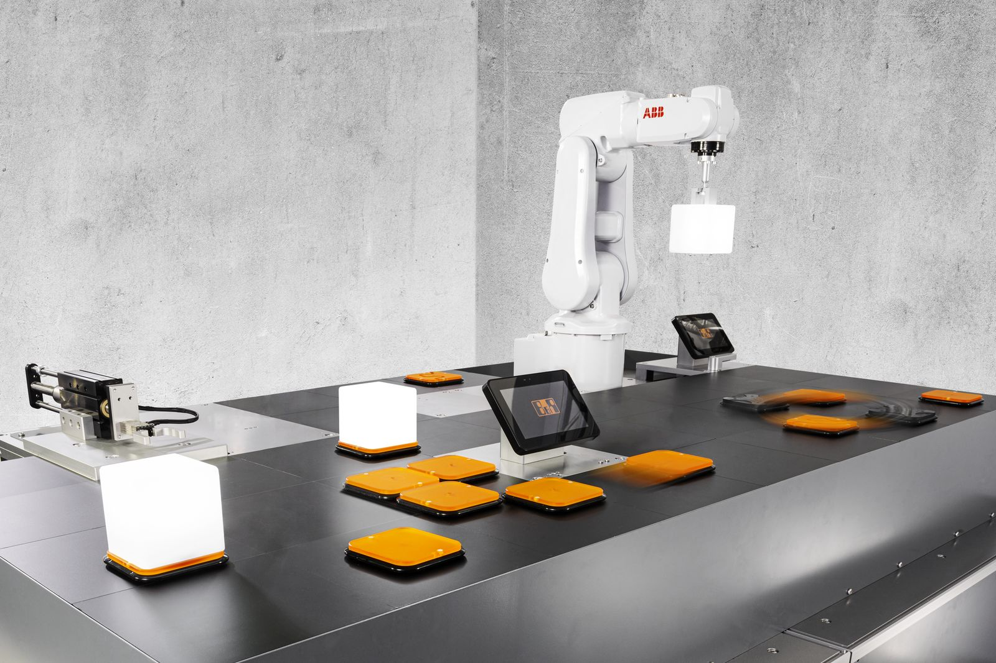

A propos de B&R
B&R est une société d'automatismes innovante dont le siège social est basé en Autriche et qui dispose d'agences partout dans le monde. Le 6 juillet 2017, B&R est devenue une business unit du groupe ABB. Comptant parmi les leaders de l’automatisation industrielle, B&R allie technologies avancées et ingénierie de haut niveau pour fournir à ses clients, dans la quasi-totalité des industries, des solutions complètes pour l’automatisation de machines et de lignes, le contrôle de mouvements, la visualisation et la sécurité intégrée. En s’appuyant sur des standards de communication IoT Industriel comme OPC UA, POWERLINK et openSAFETY, et sur le puissant environnement de développement logiciel Automation Studio, B&R façonne l'avenir de l'ingénierie des automatismes. Forte de son leadership technologique, la société puise sa capacité d'innovation dans sa volonté de simplifier les processus et d'aller au-delà des attentes des clients.
Pour plus d'informations : www.br-automation.com

